**泛雅网络教学综合服务平台-“项目管理 平台”操作流程**

操作流程：

1. 进入网址<http://gycc.fanya.chaoxing.com/portal>

右上角点击“登录”，账号为教师的工号，初始密码为123456（已修改过的请按自己设定密码登录）。

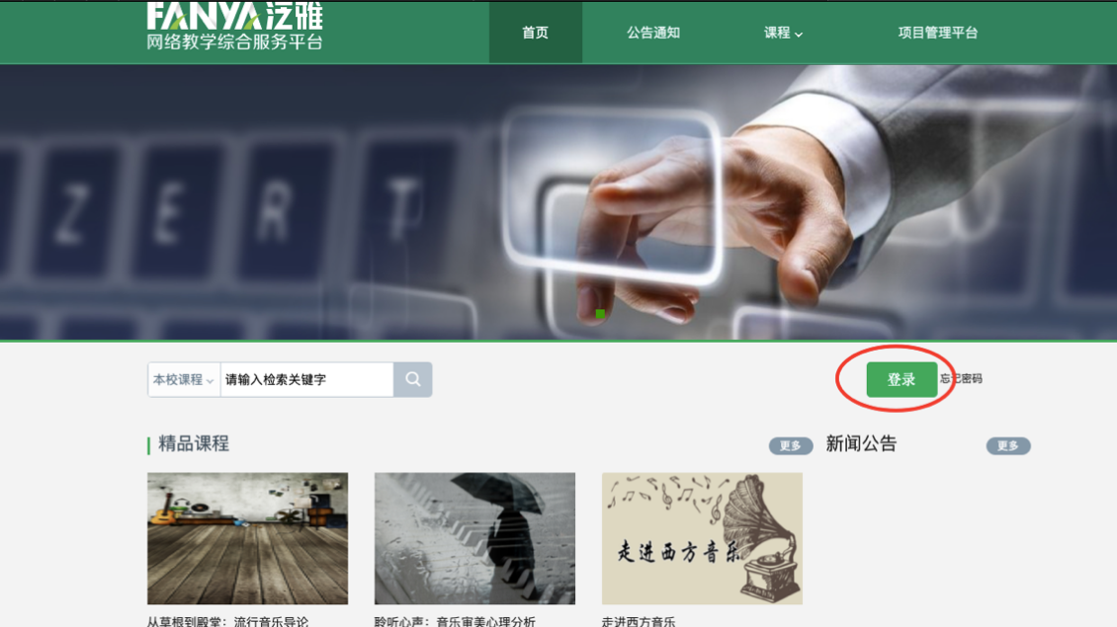

1. 登录后点击右上角项目“管理平台”，进入“工作台”。

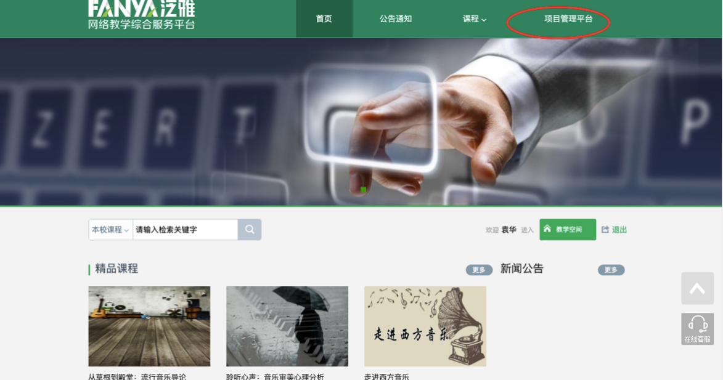

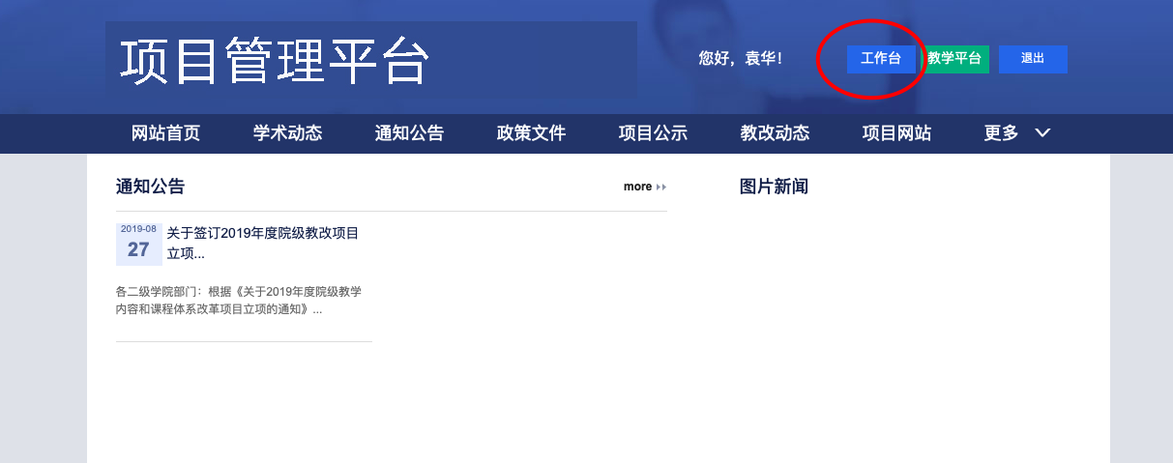

1. 进入工作台后，点击在线项目申报（立项申报、结题申报等）进入，按要求填写和上传相关资料。

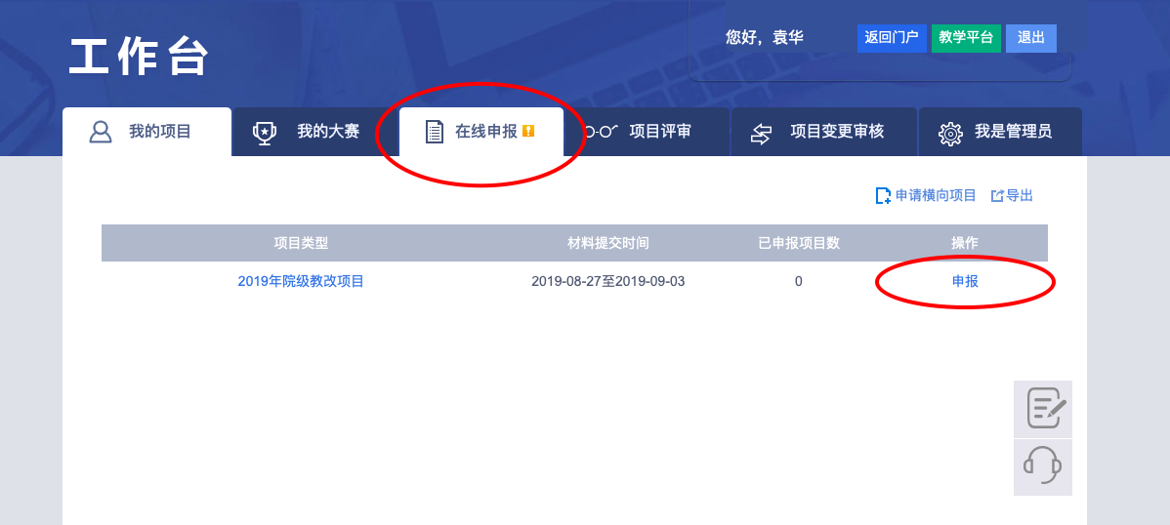

1. 资料提交如下图，按要求填写和上传相关资料即可。

